Министерство транспорта Российской Федерации
Федеральное государственное автономное образовательное
учреждение высшего образования
«РУТ (МИИТ)»

Институт транспортной техники и систем управления
Кафедра «Управление и защита информации»

КУРСОВОЙ ПРОЕКТ
по дисциплине

«Основы построения защищенных баз данных»

на тему
«ГОНКИ»

Выполнил: ст. гр. ТКИ-411
Часников А. А.
Проверила: Васильева М. А.

Москва 2023
Оглавление
ЦЕЛЬ КУРСОВОГО ПРОЕКТА 5
ЗАДАНИЕ НА КУРСОВОВОЙ ПРОЕКТ 5
ПРОЕКТИРОВАНИЕ РЕЛЯЦИОННОЙ БАЗЫ ДАННЫХ 6
Инфологическое проектирование 6
1. Анализ предметной области 6
2. Анализ информационных задач и круга пользователей системы 7
3. Нормализация полученных отношений 10
Физическое проектирование БД 10
4. Разработка скриптов на создание базы данных и таблиц 10
5. Разработка скриптов на добавление данных в таблицы 12
6. Разработка необходимых запросов, представлений (view), процедур, функций и триггеров 16
Список литературы 18

ЦЕЛЬ КУРСОВОГО ПРОЕКТА
Целью курсового проекта является изучение методов и закрепление знаний в проектировании реляционных баз данных (РБД) в системе управления базами данных (СУБД) Система управления базами данных Postgres PRO.

ЗАДАНИЕ НА КУРСОВОВОЙ ПРОЕКТ
В данном курсовом проекте ставится задача разработать РБД в СУБД Postgres SQL по заданной теме «Архив». Проектирование РБД проводится с помощью метода «Сущность-связь». Проверка построенной модели РБД осуществляется с помощью метода нормализации отношений.
Описание предметной области.
БД создается для информационного обслуживания архива. Предназначается для небольших компаний, где работают люди.
В архиве есть документы, информация о которых содержится в описях, в фондах и в заказанных документах читателями, которые надо внести в БД
Готовые запросы:
- Получение информации о всех документах.
- Получение адресов читателей из представления "readers".
- Получить список всех читателей, отсортированных в алфавитном порядке.
- Года публикации документов в порядке возрастания.

ПРОЕКТИРОВАНИЕ РЕЛЯЦИОННОЙ БАЗЫ ДАННЫХ

Инфологическое проектирование
- Анализ предметной области
База данных создаётся для информационного обслуживания некого фонда
Выделим базовые сущности этой предметной области:
- Фонд
- Опись
- Документ
- Читальный зал
- Заказанные документы
- Читатель
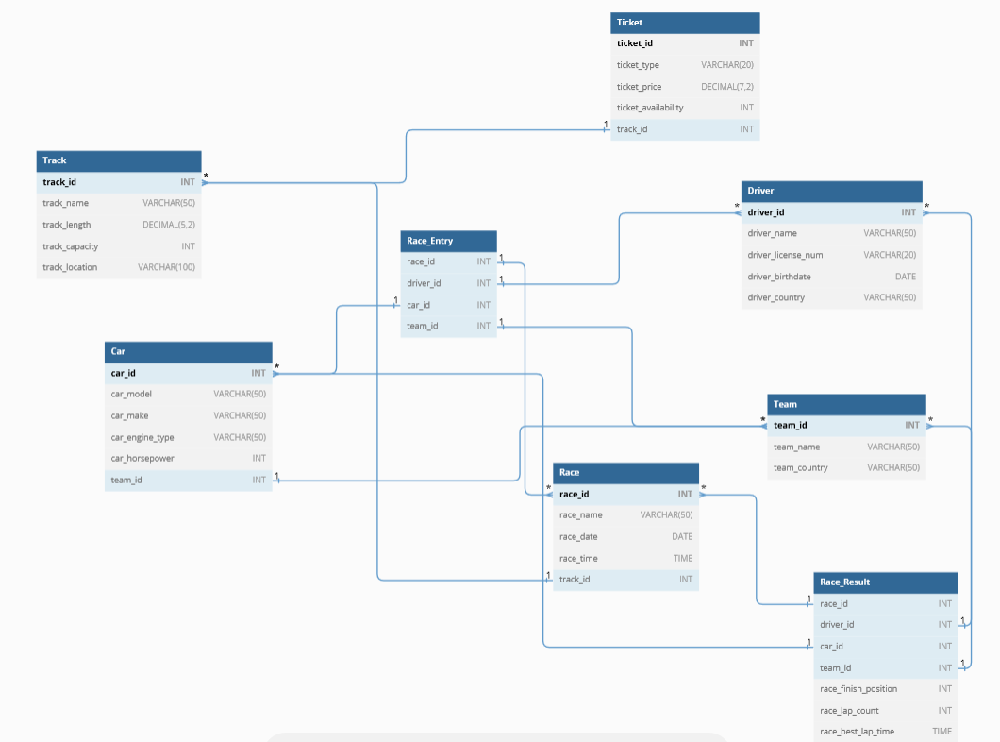
Рисунок 1 – ER-диаграмма

- Анализ информационных задач и круга пользователей системы
Система создаётся для обслуживания следующих групп пользователей:
- Читатели
- Персонал архива
Определим границы информационной поддержки пользователей:
1) Функциональные возможности:
- ведение БД (запись, чтение, модификация, удаление в архив);
- обеспечение логической непротиворечивости БД;
- обеспечение защиты данных от несанкционированного или случайного доступа (определение прав доступа);
- реализация наиболее часто встречающихся запросов в готовом виде.
2) Готовые запросы:
- Получение информации о всех документах.
- Получение адресов читателей из представления "readers".
- Получить список всех читателей, отсортированных в алфавитном порядке.
- Года публикации документов в порядке возрастания.
Таблица 1 – Схема отношения Трек (Track)
Содержание поля | Имя поля | Тип, длина | Примечания
Код трека | track_id | Целое число | первичный ключ
Название трека | track_name | Строка (50) | обязательное поле
Протяженность трека | track_length | С плавающей запятой | обязательное поле
Вместительность трека | track_capacity | Целое число | обязательное поле
Локация | track_location | Строка (100) | обязательное поле

Таблица 2 – Схема отношения Гонка (Race)
Содержание поля | Имя поля | Тип, длина | Примечания
Код гонки | race_id | Целое число | первичный ключ
Название | race_name | Строка (50) | обязательное поле
Дата | race_date | Date | обязательное поле
Время | race_time | Time | обязательное поле

Таблица 3 – Схема отношения Водитель (Driver)
Содержание поля | Имя поля | Тип, длина | Примечания
Код водителя | driver_id | Целое число | первичный ключ
Имя | driver_name | Строка (50) | обязательное поле
Номер лицензии | driver_license_num | Строка (20) | обязательное поле
Дата рождения | driver_birthdate | Date | обязательное поле
Место рождения | driver_country | Строка (50) | обязательное поле

Таблица 4 – Схема отношения Команда (Team)
Содержание поля | Имя поля | Тип, длина | Примечания
Код команды | team_id | Целое число | первичный ключ
Название | team_name | Строка (50) | обязательное поле
Страна | team_country | Строка (50) | обязательное поле

Таблица 5 – Схема отношения Автомобиль (Car)
Содержание поля | Имя поля | Тип, длина | Примечания
Код автомобиля | car_id | Целое число | первичный ключ
Модель | car_model | Строка (50) | обязательное поле
Производитель | car_make | Строка (50) | обязательное поле
Тип двигателя | car_engine_type | Строка (50) | обязательное поле
Мощность | car_horsepower | Целое число | обязательное поле

Таблица 6 – Схема отношения Начало гонки (Race_Entry)
Содержание поля | Имя поля | Тип, длина | Примечания
Код гонки | race_id | Целое число | первичный ключ
Код водителя | driver_id | Целое число | первичный ключ
Код автомобиля | car_id | Целое число | обязательное поле
Код команды | team_id | Целое число | обязательное поле

Таблица 7 – Схема отношения Результаты гонки (Race_Result)
Содержание поля | Имя поля | Тип, длина | Примечания
Код гонки | race_id | Целое число | первичный ключ
Код водителя | driver_id | Целое число | первичный ключ
Код автомобиля | car_id | Целое число | обязательное поле
Код команды | team_id | Целое число | обязательное поле
Позиция | race_finish_position | Целое число | обязательное поле
Количество кругов | race_lap_count | Целое число | обязательное поле
Лучшее время круга | race_best_lap_time | Time | обязательное поле

Таблица 8 – Схема отношения Билет (Ticket)
Содержание поля | Имя поля | Тип, длина | Примечания
Код билета | ticket_id | Целое число | первичный ключ
Тип | ticket_type | Строка (50) | обязательное поле
Цена | ticket_price | С плавающей запятой | обязательное поле
Доступность | ticket_availability | Целое число | обязательное поле

- Нормализация полученных отношений
1НФ. Для приведения таблиц к 1НФ требуется составить таблицы (один атрибут – один столбец) и разбить сложные атрибуты на простые, а многозначные атрибуты вынести в отдельные отношения.
В наших таблицах все атрибуты простые.
2НФ. Все отношения находятся во 2НФ, так как для каждого из них введен уникальный ключ.
3НФ. Все неключевые атрибуты зависят только от первичного ключа и не зависят друг от друга. Поэтому спроектированная база данных находится в третьей нормальной форме.

Физическое проектирование БД
- Разработка скриптов на создание базы данных и таблиц
БД «Гонки» проектируется в среде Система Управления Базами Данных Postgres PRO.

Создание базы данных «Гонки»:
CREATE TABLE Track (
track_id INT PRIMARY KEY,
track_name VARCHAR(50) NOT NULL,
track_length DECIMAL(5,2) NOT NULL,
track_capacity INT NOT NULL,
track_location VARCHAR(100) NOT NULL
);

CREATE TABLE Race (
race_id INT PRIMARY KEY,
race_name VARCHAR(50) NOT NULL,
race_date DATE NOT NULL,
race_time TIME NOT NULL,
track_id INT,
FOREIGN KEY (track_id) REFERENCES Track(track_id)
);

CREATE TABLE Driver (
driver_id INT PRIMARY KEY,
driver_name VARCHAR(50) NOT NULL,
driver_license_num VARCHAR(20) NOT NULL,
driver_birthdate DATE NOT NULL,
driver_country VARCHAR(50) NOT NULL
);

CREATE TABLE Team (
team_id INT PRIMARY KEY,
team_name VARCHAR(50) NOT NULL,
team_country VARCHAR(50) NOT NULL
);

CREATE TABLE Car (
car_id INT PRIMARY KEY,
car_model VARCHAR(50) NOT NULL,
car_make VARCHAR(50) NOT NULL,
car_engine_type VARCHAR(50) NOT NULL,
car_horsepower INT NOT NULL,
team_id INT,
FOREIGN KEY (team_id) REFERENCES Team(team_id)
);

CREATE TABLE Race_Entry (
race_id INT,
driver_id INT,
car_id INT,
team_id INT,
PRIMARY KEY (race_id, driver_id),
FOREIGN KEY (race_id) REFERENCES Race(race_id),
FOREIGN KEY (driver_id) REFERENCES Driver(driver_id),
FOREIGN KEY (car_id) REFERENCES Car(car_id),
FOREIGN KEY (team_id) REFERENCES Team(team_id)
);

CREATE TABLE Race_Result (
race_id INT,
driver_id INT,
car_id INT,
team_id INT,
race_finish_position INT NOT NULL,
race_lap_count INT NOT NULL,
race_best_lap_time TIME NOT NULL,
PRIMARY KEY (race_id, driver_id),
FOREIGN KEY (race_id) REFERENCES Race(race_id),
FOREIGN KEY (driver_id) REFERENCES Driver(driver_id),
FOREIGN KEY (car_id) REFERENCES Car(car_id),
FOREIGN KEY (team_id) REFERENCES Team(team_id)
);

CREATE TABLE Ticket (
ticket_id INT PRIMARY KEY,
ticket_type VARCHAR(20) NOT NULL,
ticket_price DECIMAL(7,2) NOT NULL,
ticket_availability INT NOT NULL,
track_id INT,
FOREIGN KEY (track_id) REFERENCES Track(track_id)
);

- Разработка скриптов на добавление данных в таблицы
INSERT INTO Track (track_id, track_name, track_length, track_capacity, track_location) VALUES
(1, 'Silverstone Circuit', 5.891, 150000, 'Silverstone, Northamptonshire, UK'),
(2, 'Circuit de Spa-Francorchamps', 7.004, 70000, 'Spa, Belgium'),
(3, 'Monza Circuit', 5.793, 112000, 'Monza, Italy'),
(4, 'Suzuka Circuit', 5.807, 155000, 'Suzuka, Japan'),
(5, 'Circuit Gilles Villeneuve', 4.361, 100000, 'Montreal, Canada'),
(6, 'Autodromo Jose Carlos Pace', 4.309, 67000, 'São Paulo, Brazil');

INSERT INTO Race (race_id, race_name, race_date, race_time, track_id) VALUES
(1, 'British Grand Prix', '2023-07-09', '13:00:00', 1),
(2, 'Belgian Grand Prix', '2023-08-27', '14:10:00', 2),
(3, 'Italian Grand Prix', '2023-09-03', '14:10:00', 3),
(4, 'Japanese Grand Prix', '2023-10-08', '13:10:00', 4),
(5, 'Canadian Grand Prix', '2023-06-11', '14:10:00', 5),
(6, 'Brazilian Grand Prix', '2023-11-12', '14:10:00', 6);

INSERT INTO Driver (driver_id, driver_name, driver_license_num, driver_birthdate, driver_country) VALUES
(1, 'Lewis Hamilton', '1234567', '1985-01-07', 'UK'),
(2, 'Max Verstappen', '2345678', '1997-09-30', 'Netherlands'),
(3, 'Charles Leclerc', '3456789', '1997-10-16', 'Monaco'),
(4, 'Valtteri Bottas', '4567890', '1989-08-28', 'Finland'),
(5, 'Sergio Perez', '5678901', '1990-01-26', 'Mexico'),
(6, 'Lando Norris', '6789012', '1999-11-13', 'UK');

INSERT INTO Team (team_id, team_name, team_country) VALUES
(1, 'Mercedes-AMG Petronas Formula One Team', 'UK'),
(2, 'Red Bull Racing Honda', 'Austria'),
(3, 'Scuderia Ferrari Mission Winnow', 'Italy'),
(4, 'McLaren Mercedes', 'UK'),
(5, 'Aston Martin Cognizant Formula One Team', 'UK'),
(6, 'Alpine F1 Team', 'France');

INSERT INTO Car (car_id, car_model, car_make, car_engine_type, car_horsepower, team_id) VALUES
(1, 'Mercedes F1 W13 E Performance', 'Mercedes-AMG Petronas', 'Hybrid', 1000, 1),
(2, 'Red Bull RB18', 'Red Bull Racing', 'Hybrid', 950, 2),

(3, 'Ferrari SF22', 'Scuderia Ferrari', 'Hybrid', 950, 3),
(4, 'McLaren MCL36', 'McLaren', 'Hybrid', 950, 4),
(5, 'Aston Martin AMR22', 'Aston Martin', 'Hybrid', 950, 5),
(6, 'Alpine A522', 'Alpine', 'Hybrid', 950, 6);
INSERT INTO Race_Result (race_id, driver_id, car_id, team_id, race_finish_position, race_lap_count, race_best_lap_time) VALUES
(1, 1, 1, 1, 1, 52, '01:24.898'),
(1, 2, 2, 2, 2, 52, '01:25.021'),
(1, 3, 3, 3, 3, 52, '01:25.330'),
(1, 4, 1, 1, 4, 52, '01:26.742'),
(1, 5, 4, 4, 5, 52, '01:27.210'),
(1, 6, 5, 5, 6, 52, '01:27.643'),
(2, 2, 2, 2, 1, 44, '01:46.891'),
(2, 1, 1, 1, 2, 44, '01:46.951'),
(2, 4, 6, 6, 3, 44, '01:47.315'),
(2, 3, 3, 3, 4, 44, '01:47.461'),
(2, 6, 4, 4, 5, 44, '01:47.824'),
(2, 5, 5, 5, 6, 44, '01:48.212'),
(3, 3, 3, 3, 1, 53, '01:21.987'),
(3, 1, 1, 1, 2, 53, '01:22.432'),
(3, 2, 2, 2, 3, 53, '01:22.681'),
(3, 4, 6, 6, 4, 53, '01:23.321'),
(3, 5, 4, 4, 5, 53, '01:23.901'),
(3, 6, 5, 5, 6, 53, '01:24.210'),
(4, 2, 2, 2, 1, 53, '01:28.310'),
(4, 1, 1, 1, 2, 53, '01:28.761'),
(4, 3, 3, 3, 3, 53, '01:29.010'),
(4, 4, 1, 1, 4, 53, '01:29.310'),
(4, 5, 4, 4, 5, 53, '01:29.781'),
(4, 6, 5, 5, 6, 53, '01:30.110'),
(5, 5, 4, 4, 1, 70, '01:14.178'),
(5, 2, 2, 2, 2, 70, '01:14.333'),
(5, 1, 1, 1, 3, 70, '01:14.539'),
(5, 4, 6, 6, 4, 70, '01:14.901'),
(6, 1, 1, 1, 1, 44, '01:24.802'),
(6, 2, 2, 2, 2, 44, '01:24.998'),
(6, 3, 3, 3, 3, 44, '01:25.442'),
(6, 4, 1, 1, 4, 44, '01:26.210'),
(6, 5, 4, 4, 5, 44, '01:26.610'),
(6, 6, 5, 5, 6, 44, '01:27.002');

INSERT INTO Ticket (ticket_id, ticket_type, ticket_price, ticket_availability, track_id) VALUES
(1, 'General Admission', 100.00, 50000, 1),
(2, 'Grandstand', 250.00, 20000, 1),
(3, 'Paddock Club', 1000.00, 5000, 1),
(4, 'General Admission', 80.00, 30000, 2),
(5, 'Grandstand', 200.00, 15000, 2),
(6, 'Paddock Club', 800.00, 4000, 2),
(7, 'General Admission', 90.00, 25000, 3),
(8, 'Grandstand', 225.00, 12000, 3),
(9, 'Paddock Club', 900.00, 3000, 3),
(10, 'General Admission', 70.00, 35000, 4),
(11, 'Grandstand', 175.00, 17000, 4),
(12, 'Paddock Club', 700.00, 4500, 4),
(13, 'General Admission', 95.00, 20000, 5),
(14, 'Grandstand', 240.00, 8000, 5),
(15, 'Paddock Club', 950.00, 2000, 5),
(16, 'General Admission', 75.00, 25000, 6),
(17, 'Grandstand', 190.00, 10000, 6),
(18, 'Paddock Club', 750.00, 3000, 6);

INSERT INTO Race_Entry (race_id, driver_id, car_id, team_id) VALUES
(1, 1, 1, 1),
(1, 2, 2, 2),
(1, 3, 3, 3),
(1, 4, 1, 1),
(1, 5, 4, 4),
(1, 6, 5, 5),
(2, 1, 1, 1),
(2, 2, 2, 2),
(2, 3, 3, 3),
(2, 4, 6, 6),
(2, 5, 5, 5),
(2, 6, 4, 4),
(3, 1, 1, 1),
(3, 2, 2, 2),
(3, 3, 3, 3),
(3, 4, 6, 6),
(3, 5, 4, 4),
(3, 6, 5, 5),
(4, 1, 1, 1),
(4, 2, 2, 2),
(4, 3, 3, 3),
(4, 4, 1, 1),
(4, 5, 4, 4),
(4, 6, 5, 5),
(5, 5, 4, 4),
(5, 2, 2, 2),
(5, 1, 1, 1),
(5, 4, 6, 6),
(5, 3, 3, 3),
(5, 6, 5, 5),
(6, 1, 1, 1),
(6, 2, 2, 2),
(6, 3, 3, 3),
(6, 4, 1, 1),
(6, 5, 4, 4),
(6, 6, 5, 5);

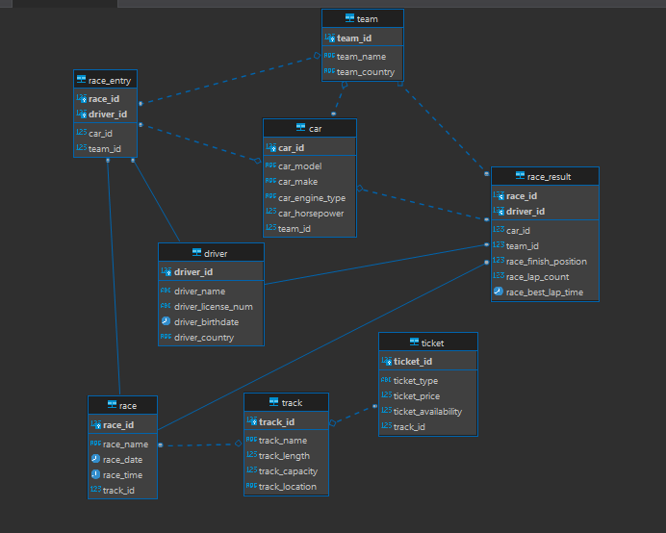

Рис - 2 Диаграмма в DBeaver

- Разработка необходимых запросов, представлений (view), процедур, функций и триггеров
Пример представления view:
Отображает информацию о гонках и результаты каждой гонки
CREATE VIEW RaceResultsView AS
SELECT r.race_id, r.race_name, rr.driver_id, d.full_name, rr.race_finish_position
FROM Race AS r
JOIN Race_Result AS rr ON r.race_id = rr.race_id
JOIN Driver AS d ON rr.driver_id = d.driver_id;
Пример представления процедура:
Выводит количество машин в определенной гонке
CREATE OR REPLACE PROCEDURE GetRaceCarCount(race_id INT)
LANGUAGE plpgsql
AS $$
DECLARE
car_count INT;
BEGIN
SELECT COUNT(*) INTO car_count
FROM Race_Entry
WHERE race_id = GetRaceCarCount.race_id;

RAISE NOTICE 'Количество машин в гонке %: %', race_id, car_count;
END;
$$;

Вызов процедуры:
CALL GetRaceCarCount(1);

Пример представления Функция:
CREATE OR REPLACE FUNCTION GetRaceCarCount(race_id INT, OUT race_name VARCHAR, OUT car_count INT)
RETURNS RECORD
LANGUAGE SQL
AS $$
BEGIN
SELECT r.race_name, COUNT(*)
INTO race_name, car_count
FROM Race_Entry re
JOIN Race r ON re.race_id = r.race_id
WHERE re.race_id = GetRaceCarCount.race_id
GROUP BY r.race_name;
RETURN;
END;
$$;
Вызов функции:
SELECT * FROM GetRaceCarCount(1);

Пример представления Тригер:

CREATE OR REPLACE FUNCTION drop_table_trigger()
RETURNS event_trigger AS
$BODY$
DECLARE
obj record;
BEGIN
FOR obj IN SELECT * FROM pg_event_trigger_ddl_commands() LOOP
IF obj.event_object_type = 'table' AND obj.command_tag = 'DROP TABLE' THEN
RAISE NOTICE 'Таблица % была удалена', obj.event_object;
END IF;
END LOOP;
END;
$BODY$
LANGUAGE plpgsql;

CREATE EVENT TRIGGER drop_table_event_trigger
ON ddl_command_end
EXECUTE FUNCTION drop_table_trigger();

Список литературы
      - Васильева М.А., Хобта Д.О., Фильтрация набора данных. Рекомендации по выполнению работы и перечень типовых заданий: Учебно-методическое пособие. Издание второе, исправленное и дополненное–М.:РУТ(МИИТ). 2023.–105с.
      - Васильева М.А., Меркулов Д.А. Группировка и обобщение данных. Рекомендации по выполнению работы и перечень типовых заданий. Учебно-методическое пособие. М.:РУТ(МИИТ), 2023. 46–с.
      - Васильева М.А., Ракинцев Н.А. Соединение данных из множества таблиц. Рекомендации по выполнению работы и перечень типовых заданий. Учебно-методическое пособие. М.:РУТ(МИИТ), 2023. 63–с.
      - Балакина Е.П., Васильева М.А., Филипченко К.М. Информационное обеспечение систем управления. Методические указания к курсовому проектированию. Учебно-методическое пособие. Издание второе, исправленное и дополненное, 2023.102–с.

